**Лабораторна робота**

з навчальної дисципліни

Сучасні технології програмування

**Тема лабораторної роботи №8**

Створення SPA за допомогою WCF і Web Form

Виконав: Бережанський Дмитро Іванович

Спеціальність: 122 Комп’ютерні науки, група 544

Прийняв: Дмитро Ілліч Угрин

Чернівці 2022

**Завдання роботи:** навчитися створювати SPA за допомогою WCF AJAX-enable WEB Service i WEB Form.

**Хід роботи**

Створюємо новий ASP.NET проект. Виберемо шаблон Empty.

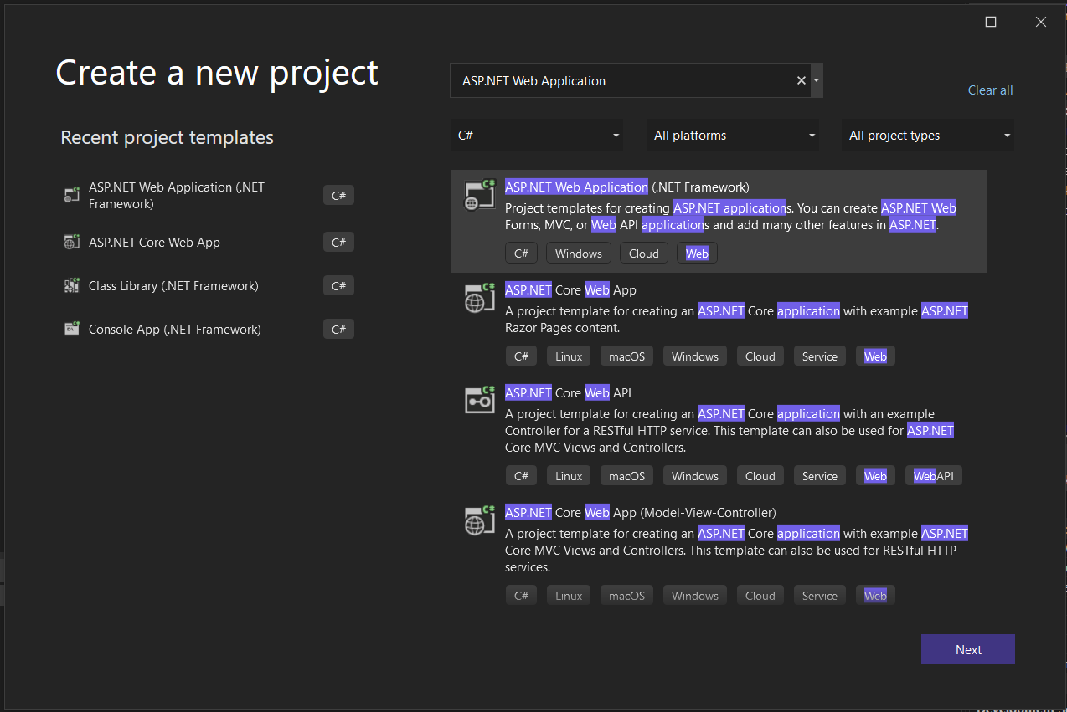

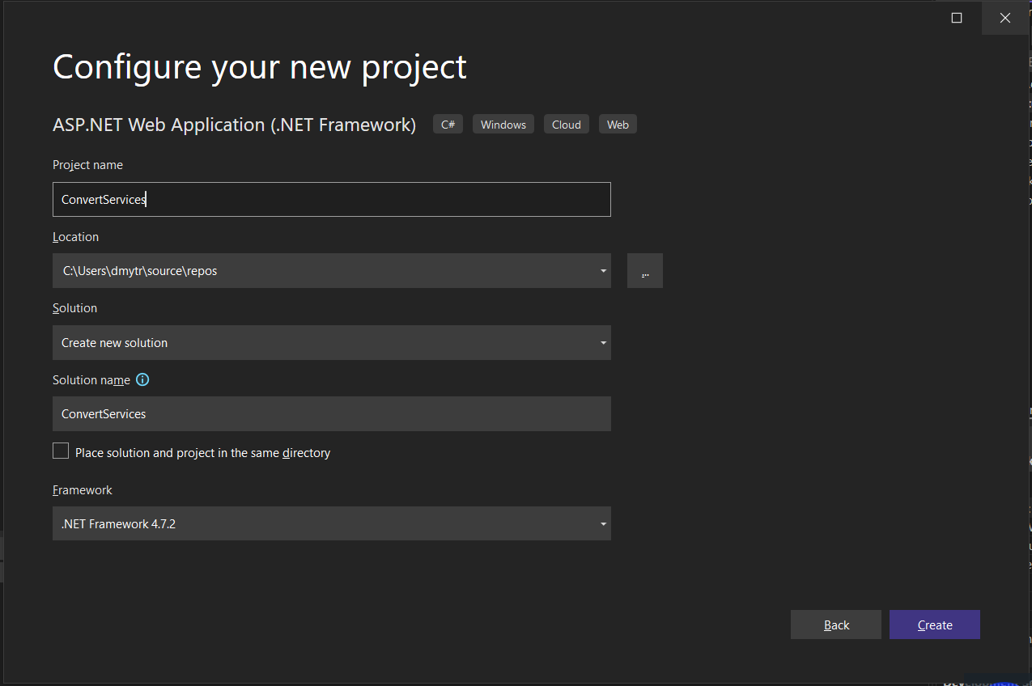

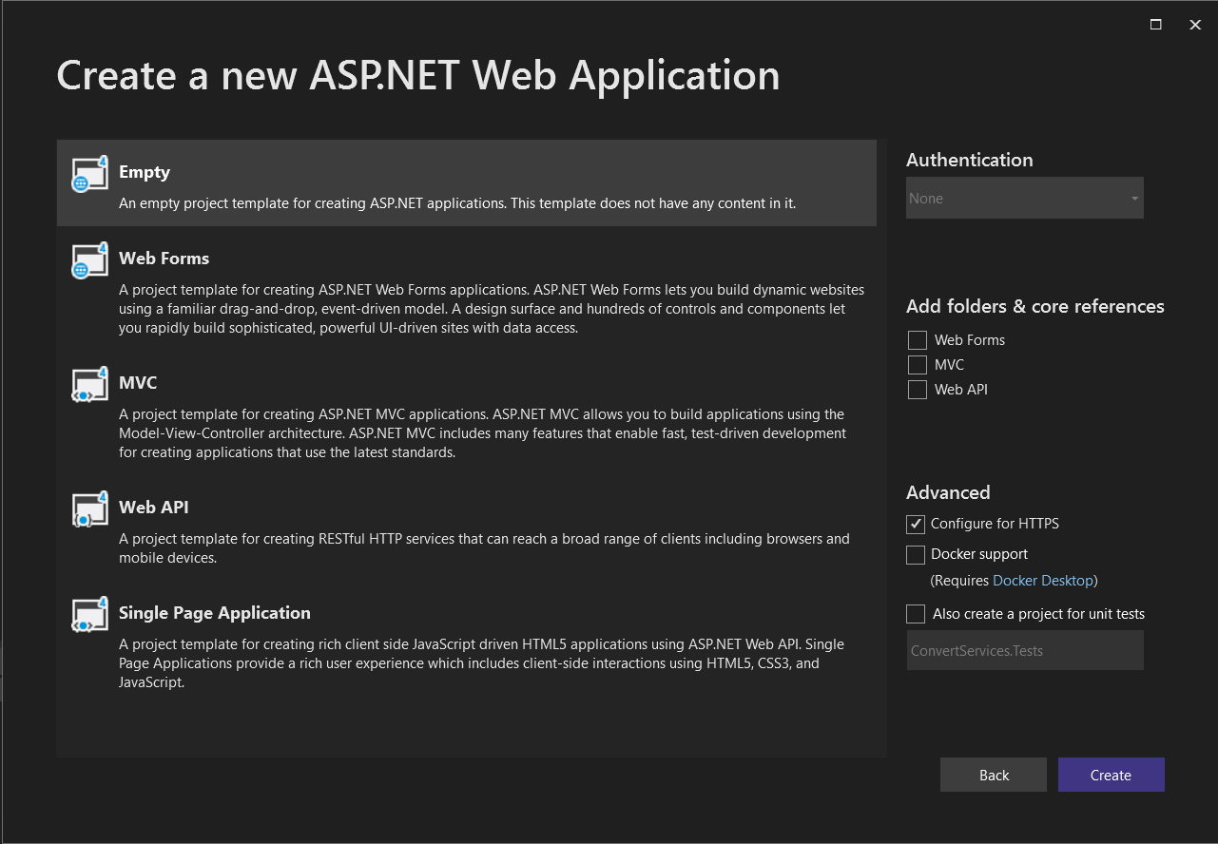

Створюємо новий WCF AJAX-enabled сервіс.

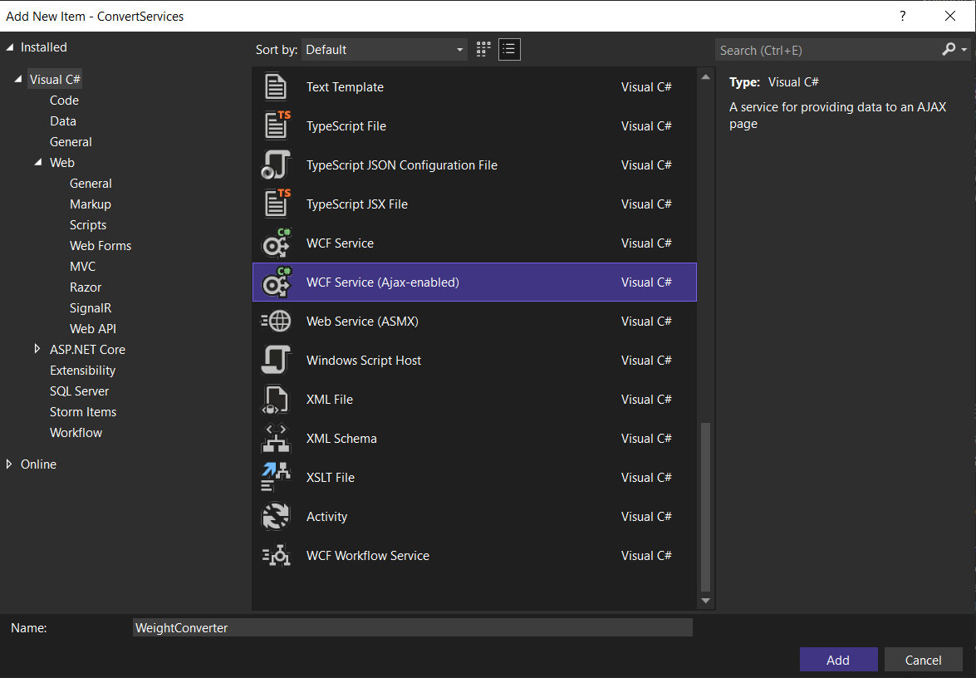

Відкриємо файл WeightConverter.csv та відредагуємо його наступним чином.

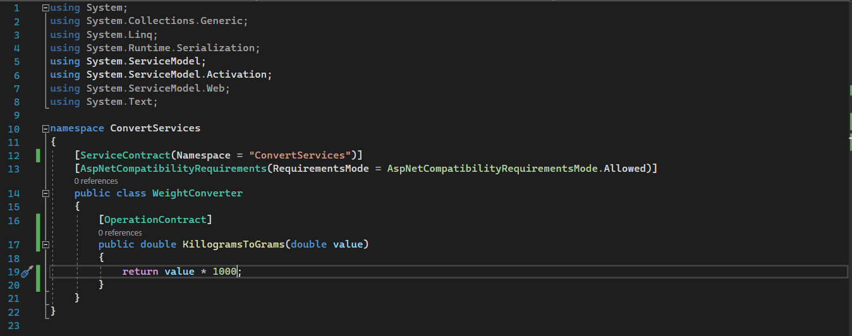

Тут ми створили метод KillogramsToGrams який повертає значення кілограм в грамах.

Тепер необхідно додати сторінку – web form.

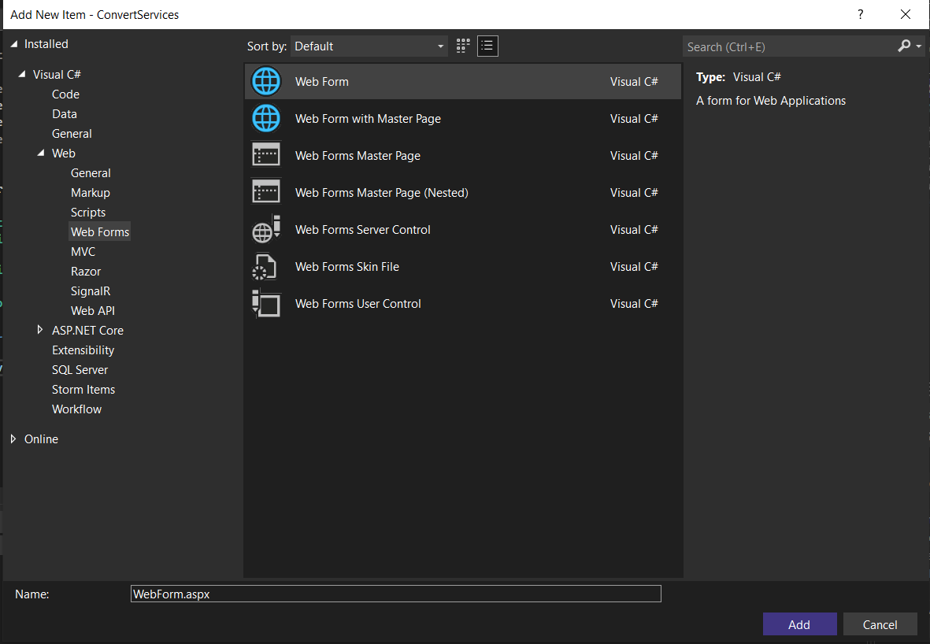

Для того, щоб сторінки Web Form використовували сервіс потрібно:

1. Відкрити WebForm.aspx і вибрати Designer View.

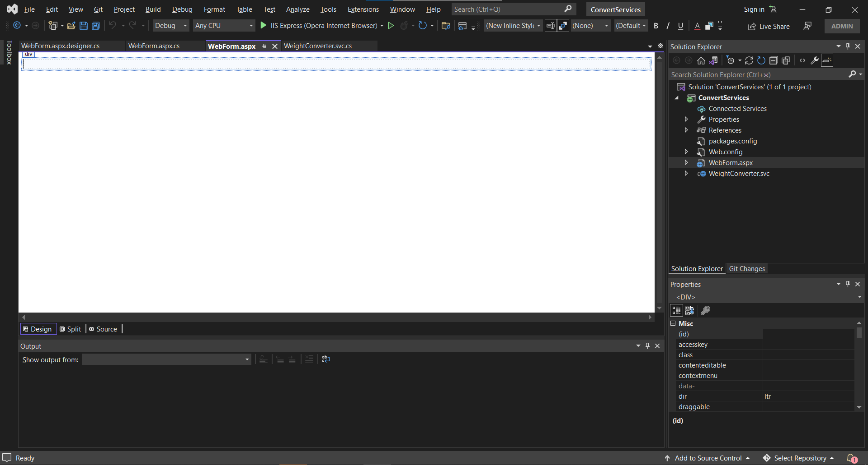

1. З меню View вибрати Toolbox.
2. Відкрити AJAX Extensions і перемістити ScriptManager на WebForm.aspx.

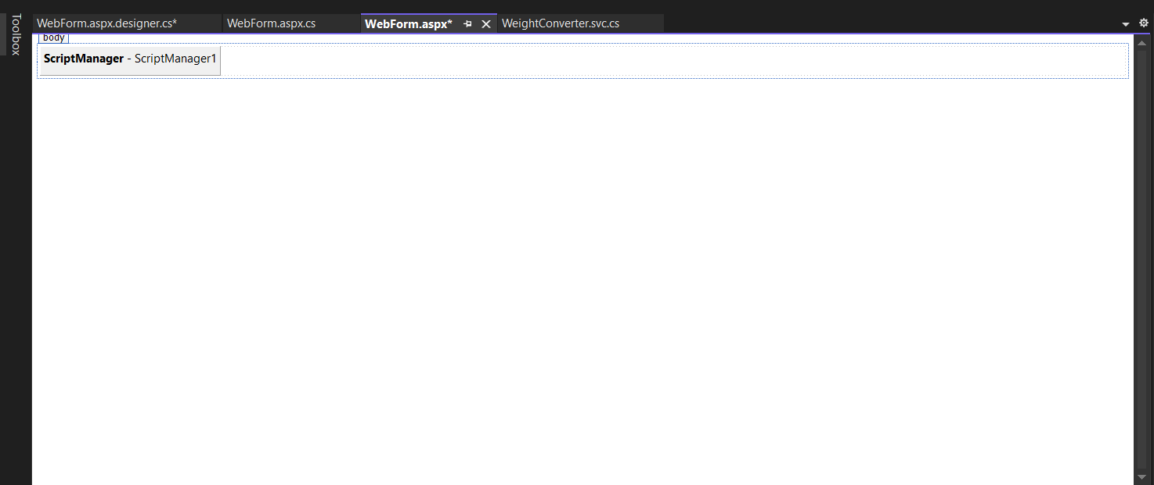

Тепер потрібно перейти до властивостей ScriptManager, знайти властивість Services Collection і додати WeightConverter в Path.

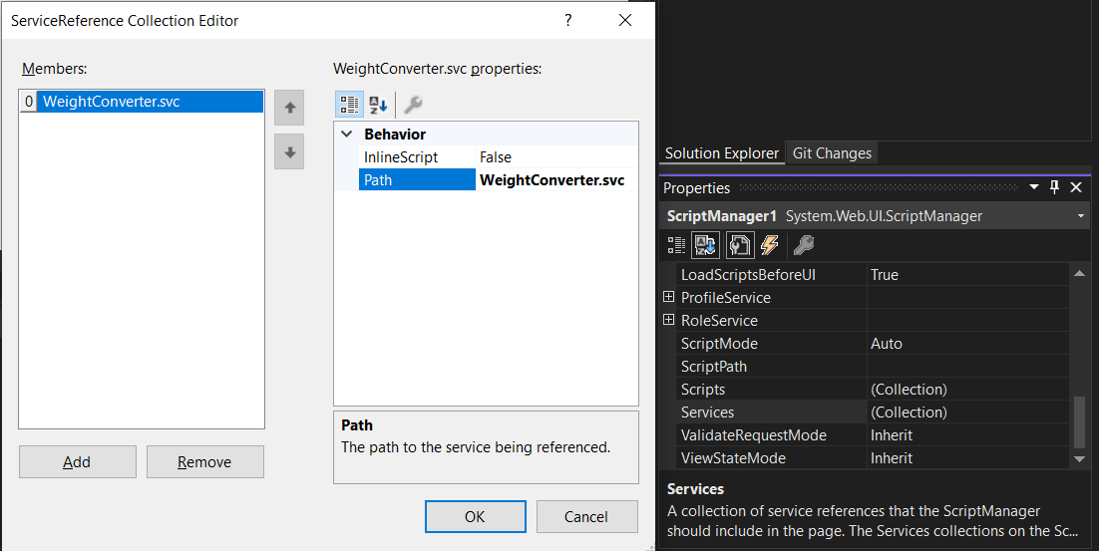

1. Відкрийте HTML вкладку Toolbox і перемістіть кнопку Input (Button) на сторінку WebForm.aspx.

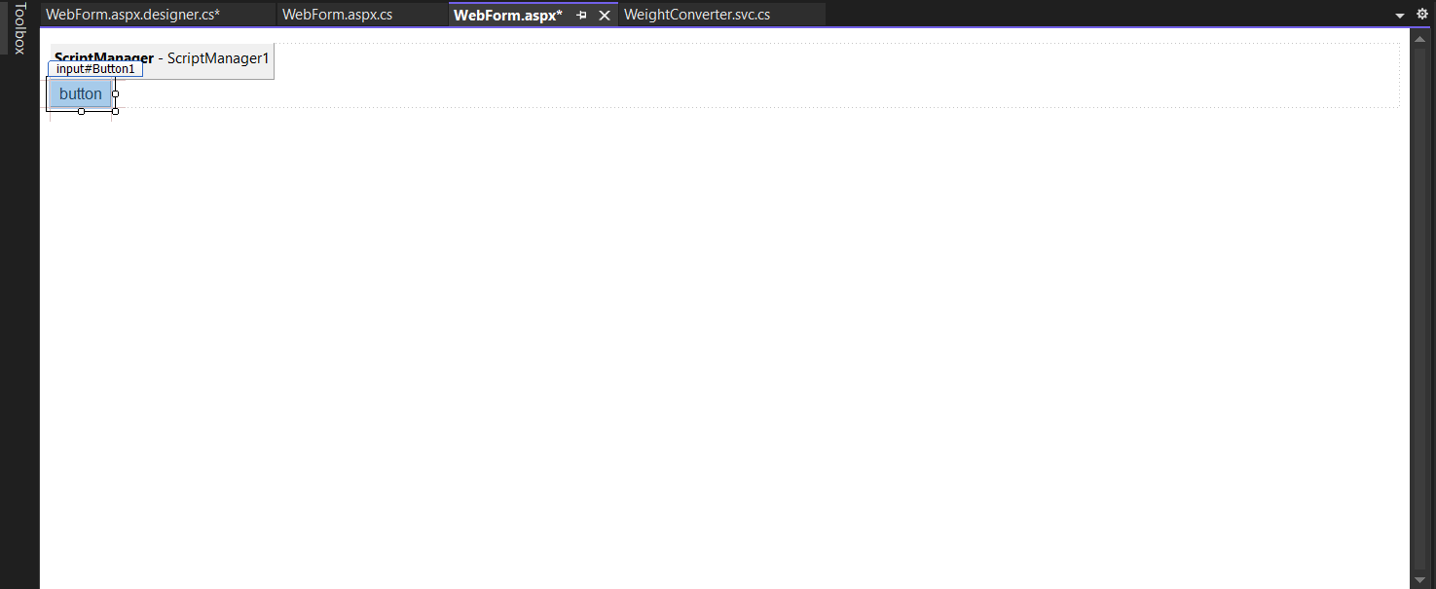

1. Двічі натисніть кнопку для того, щоб отримати доступ до коду і написати наступний код.

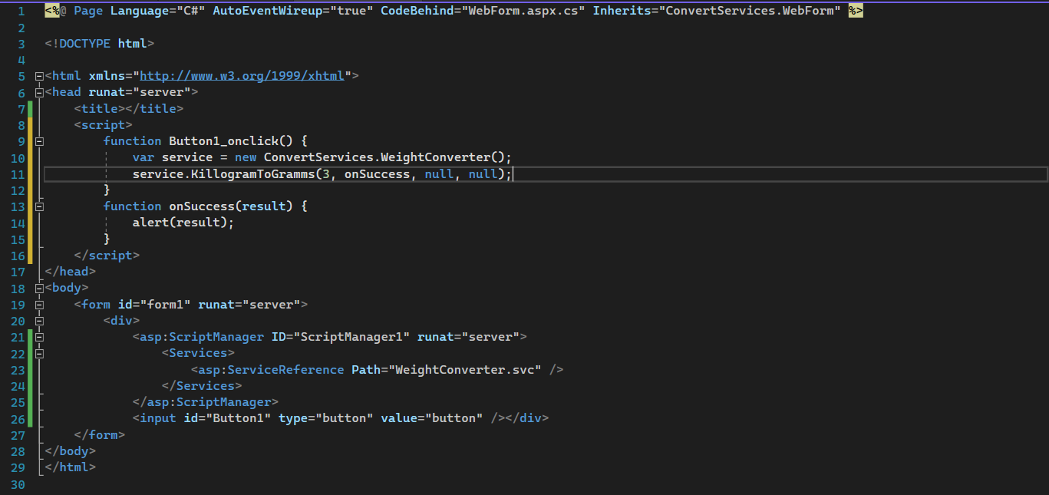

**Індивідуальне завдання**

Створіть SPA, яка реалізує конвертацію валюти (гривні в долари).

Для цього змінимо функцію KillogramsToGrams в WeightConverter класі на UahToDollars. Також до класу додамо константу dollar з значенням 35. Код класу на зображені нижче.

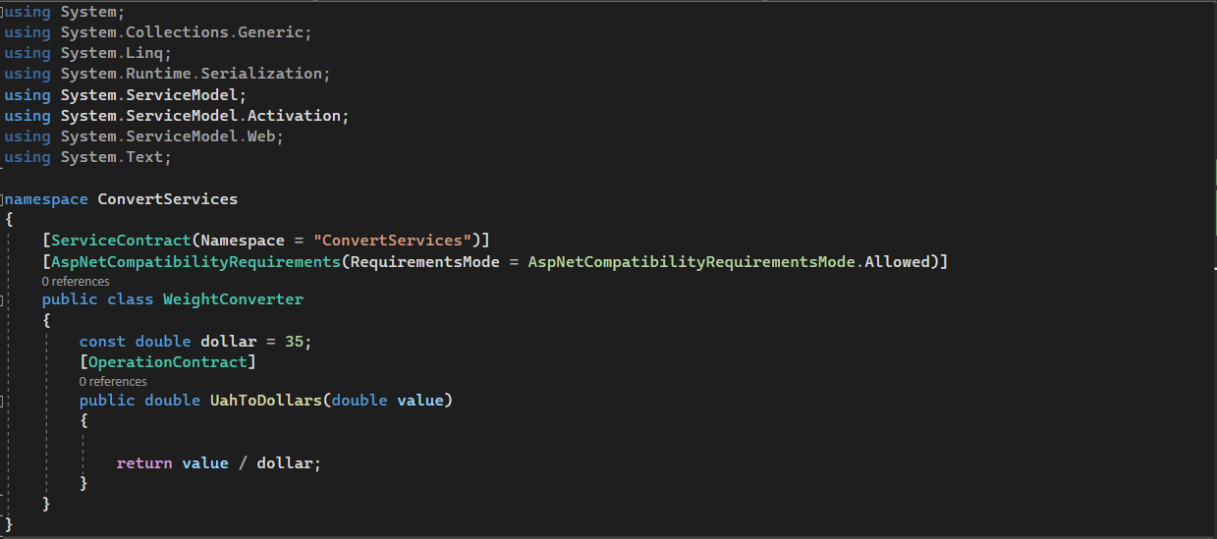

Також необхідно трошки змінити код в нашій веб формі. Додати поле для введення кількості. Код веб форми на рисунку нижче.

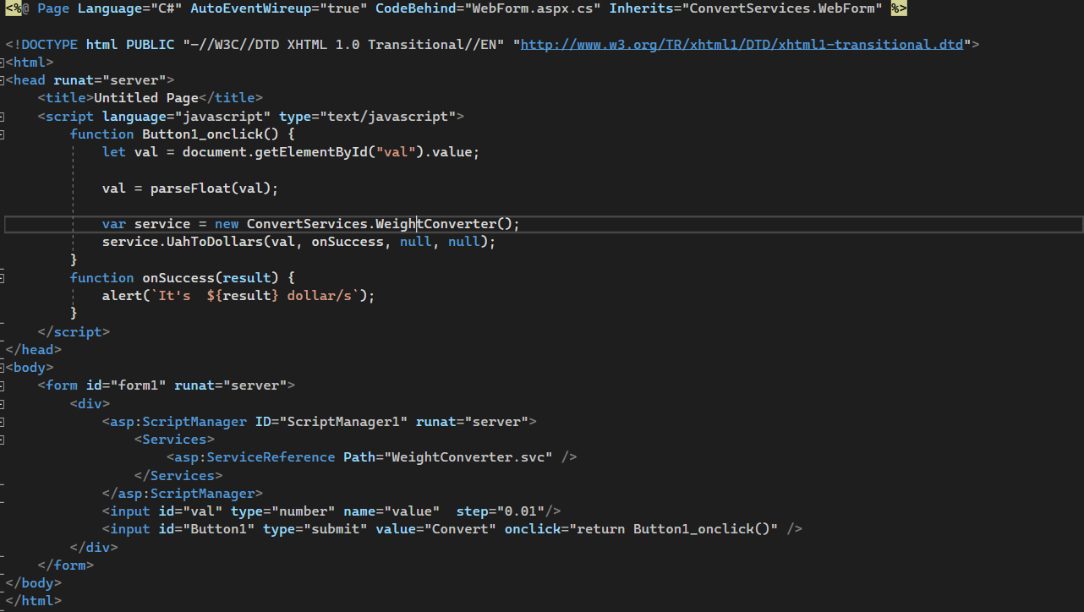

Результат роботи сервісу.

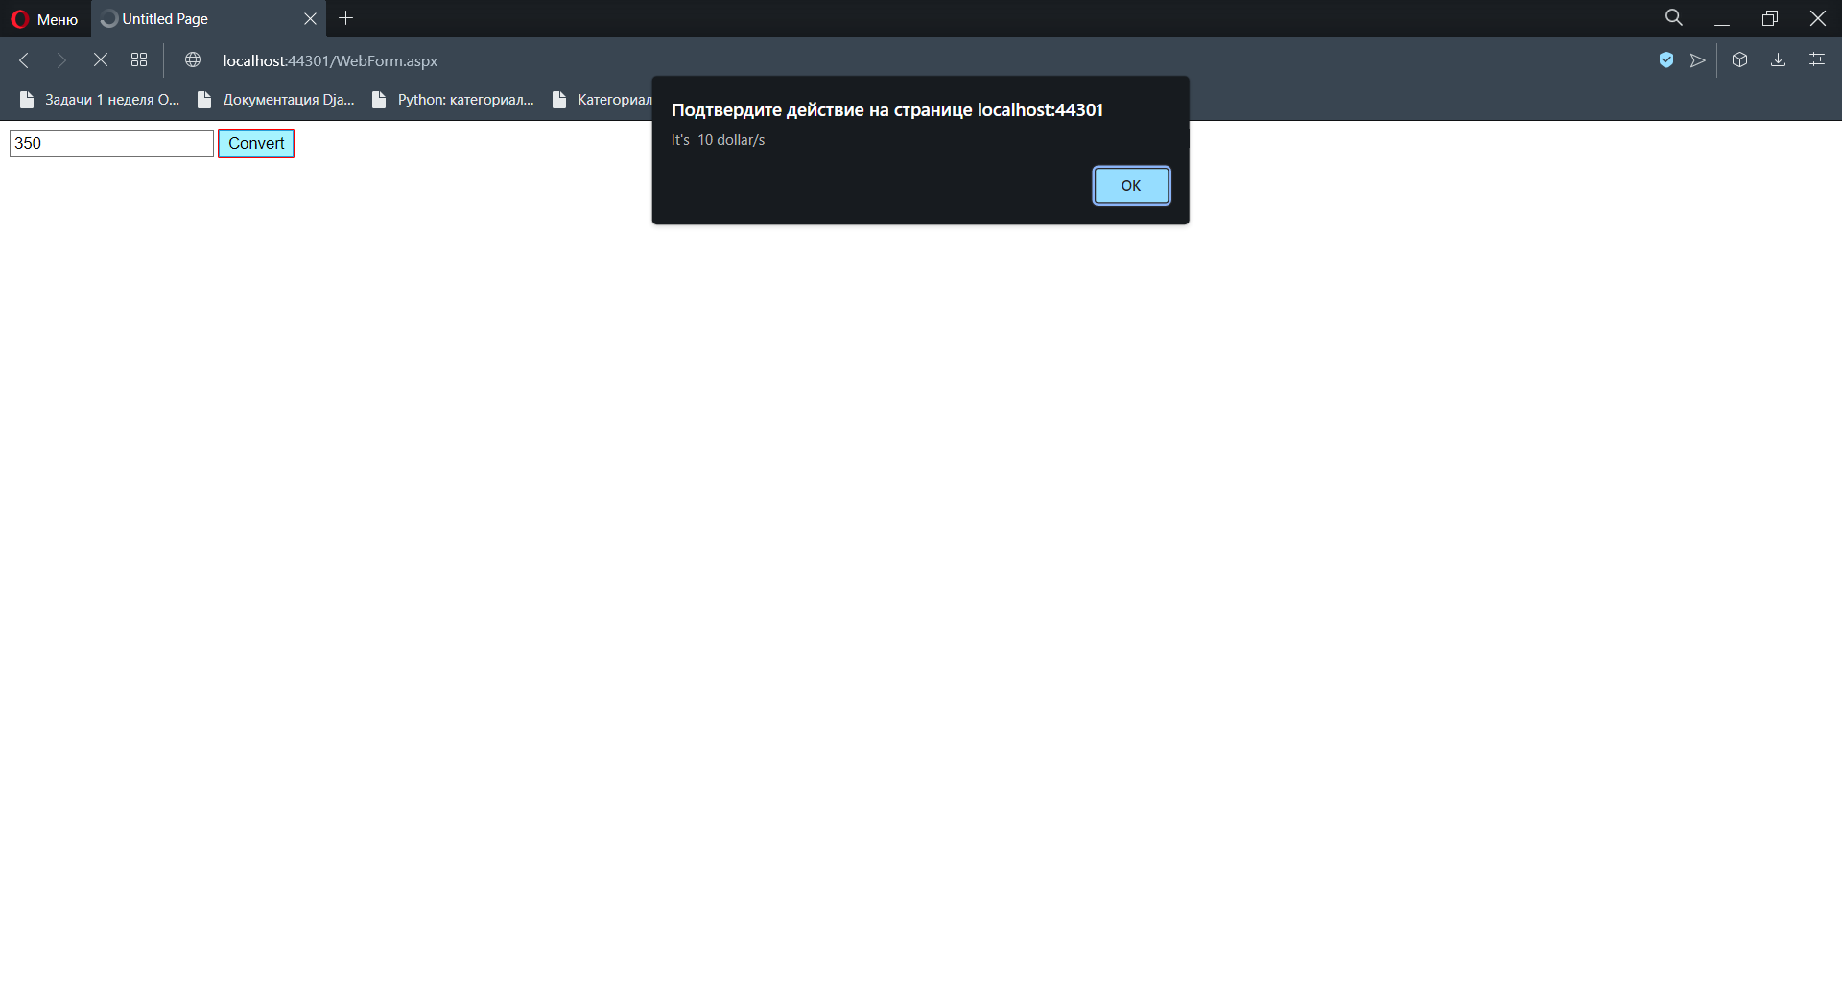

**Посилання на гілку:** <https://github.com/DmytroBerezhanskiy/STP-Chnu/tree/lab_8>